Традыцыйныя беларускія стравы маей вескі
Прапануем невялікае падарожжа па кухні нашага краю.
Чаму ў сваіх даследаваннях мы засяродзілі ўвагу менавіта на ваўкавыскі раен? Проста крыўдна было, што па родным рэгіёне так мала даследаванняў. Хацелася гэта выправіць.
Вядома, быць у нейкім сэнсе першаадкрывальнікам вельмі цікава. Але ж гэта і складана: адпаведнай літаратуры вельмі мала.
Мы, удзельнікі праекта, збіраем і вывучаем кухню малой радзімы, размаўляючы з жыхарамі раёну.
Геаграфічнае становішча Ваўкавысага раена адыгрывае ролю ў традыцыйнай кухні, так як ен знаходзіцца каля Белавежскай пушчы.
Агульная плошча пакрытых лесам зямель складае -57793 га. Агульная працягласць рэк на тэрыторыі раёна складае 354 км. Таму ў рацыёне абавязкова ёсць грыбы, ягады і рыба.
Мы сустрэліся са старажыламі бліжляжачых весак Рунге Станіслава Баляславаўна(1934), Данілюк Любоў Іванаўна(1932), Баркоўская Аліна Грыгор’еўна(1930), Клакоцкая Ганна Іванаўна(1941). Я успаміналі, што пасля вайны страў з рыбы было вельмі мала. У ваенныя часы сушаную рыбу пераціралі, і атрыманую муку дадавалі ў звычайную пры выпечцы хлеба.
Улічваючы тое, што амаль трэць года прытрымліваліся посту, расліннай ежы ў рацыёне тут болей.
Мяса і раней, і цяпер ідзе не як асноўная страва, а як дадатак.
Таксама гатавалі бабку. Для гэтага трэба патаўчы вараную бульбу, дадаць яйка і крыху мяса і паставіць запякацца. Гэта бяднейшы варыянт звыклай для нас бабкі.
Увогуле кулінарныя традцыі захоўваюцца вельмі добра. Кухня захоўваецца дзякуючы абрадавасці многіх страў. Велікодныя ці калядныя традыцыі на кухні – паўсядзённасць для многіх беларусаў. Мы ўбачылі цікавасць з боку моладзі: яны даведваюцца, колькі страў павінна быць на Каляды, які сэнс мае кожная з іх.
Падчас свайго даследавання мы наведвалі вескі Ізабелін ,Малую Лапеніцу, а.г. Рупейкі.
Спачатку размовы ўсе гаспадыні ставяцца з асцярогай: што цікавага ў тым, як мы елі? Як елі, так я ямо! Пасля пачынаюць расказваць. Успамінаюць маладосць, распавядаюць пра сённяшні дзень.
Асабліва складана размаўляць пра пасляваенны перыяд. Часы былі галодныя. Многія хаты засталіся без мужчын, а без гаспадара было асабліва цяжка. Расказваюць, як у муку дадавалі лебяду і лубін, а пасля выпякалі хлеб. Ад многіх расказаў проста мурашкі па скуры бягуць.
Сучаснаму чалавеку цяжка ўявіць галодныя часы. Раней хлеб цалавалі, калі ён падаў. А пазней, калі пачалі выпякаць у прамысловых маштабах, яго сталі набываць мяхамі на корм жывёле.
Гаспадыням задавалі пытанне “Ці часта цяпер гатуюць у печы?”
Вядома, у многіх газавыя пліты. Але калі пякуць булкі на святы – то менавіта ў печы. Да духовак прызвычаіцца складана. Выбар прысмакаў быў куды бяднейшы. Раней асноўнымі былі мучныя.
Булка часцей выпякалася на святы, і з гэтым працэсам звязаныя розная забабоны. Нельга было, каб падчас выпечкі ў хаце шумелі: ад гэтага булка магла патрэскацца. А калі нехта сядзеў на пячы падчас гатавання – булка атрымлівалася прыплюснутая.
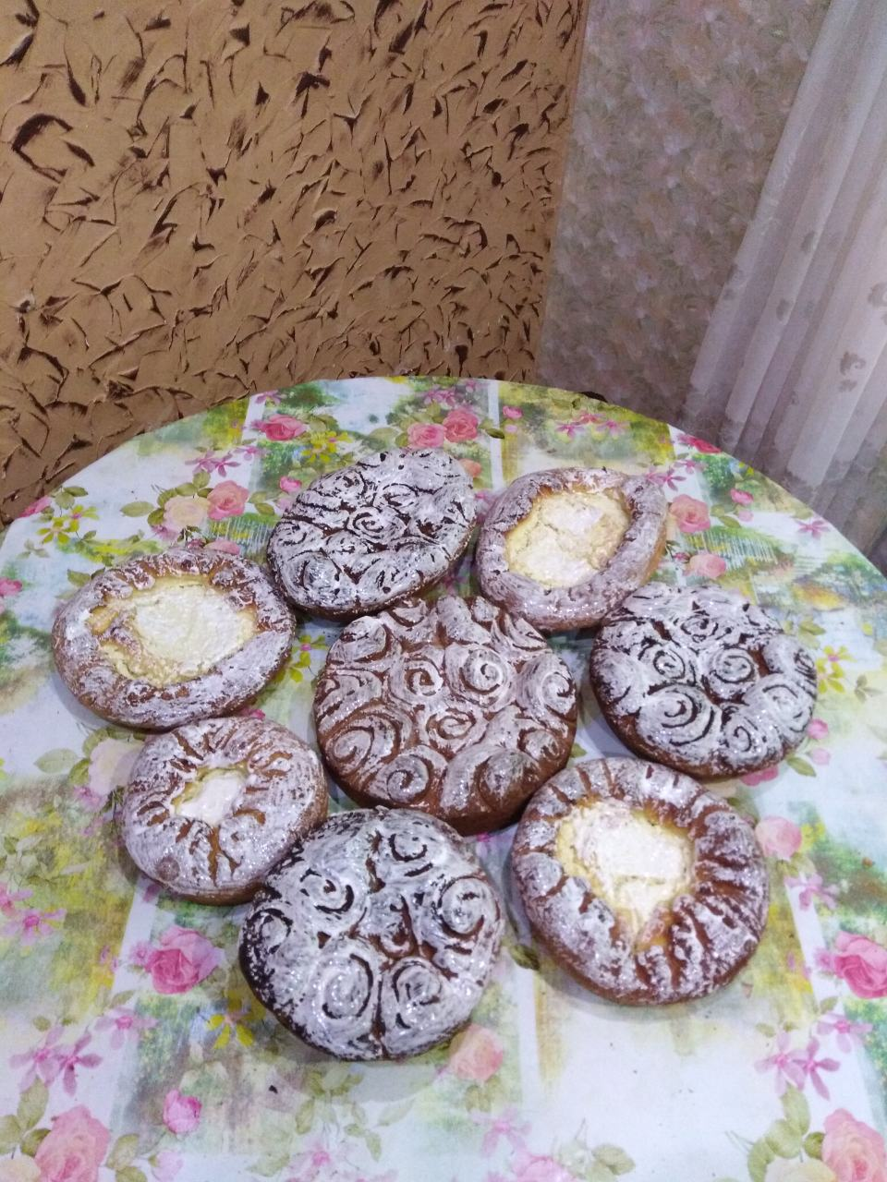
Незвычайныя вясельныя караваі выпякае Іванік Ніна Аляксандрана. Мы даведаліся, што на вяселле цеста на караваі нельга мясіць кулакамі, абавязкова пячы караваі круглай формы, без вуглоў, каб у сям’і маладых панаваў мір і дабрабыт.
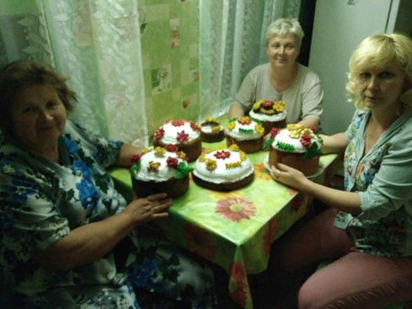
Стравы, пра якія распавядаюць, гаспадыні самі робяць часта. У іх ёсць пэўная настальгія па тых часах. Да таго ж гэта звыклыя для нашых бабуль стравы, ад якіх ужо немагчыма адмовіцца.
Вось што расказвае Боўфал Марыя Наўмаўна з вескі Малая Лапеніца. “Я гатавала разам са сваёй бабуляй. Мне было вельмі цікава дапамагаць ёй на кухні. Памятаю, як рабілі каўбасы, а пасля сушылі іх на печы. На смак атрымліваецца проста выдатна! Часцей за ўсё мяса для каўбасы не пераціралі, а наразалі кубікамі. Вось так сушым каўбасы цяпер”
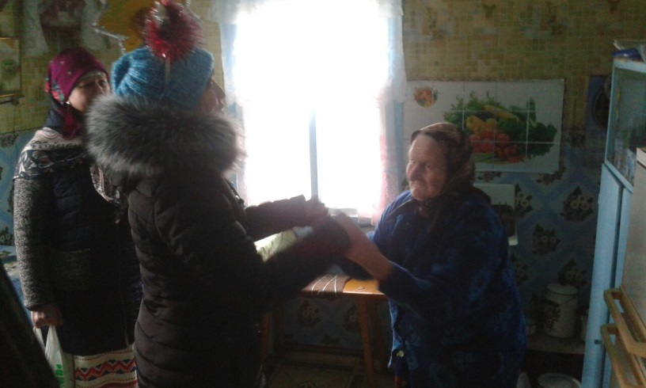
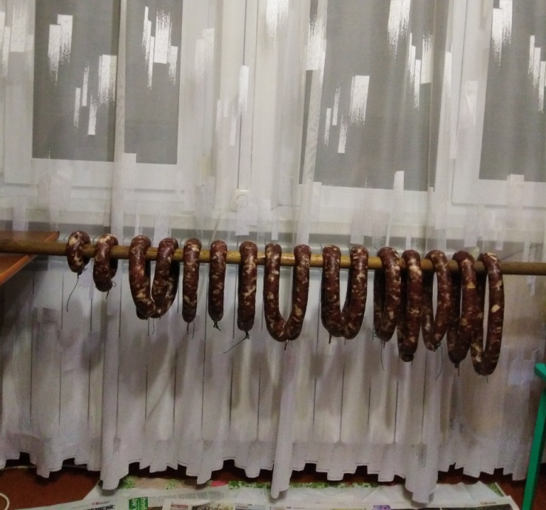

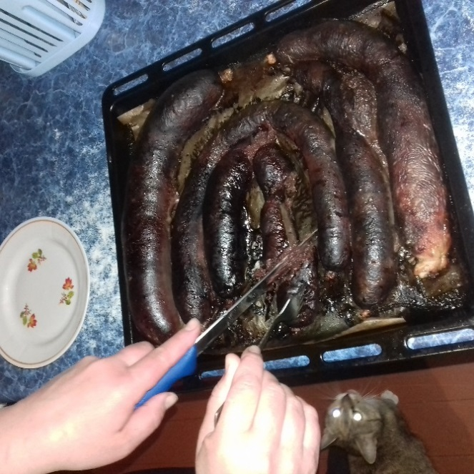
“Асабліва смачнай стравай была кішка з крывей, мы цяпер яе робім, калі збіраюцца дзеці”,- так ўспамінае Клакоцкая Ганна Іванаўна, жыхарка з вескі Ізабелін. Яе можна было есці і гарачай, вынутаў з печы, а таксама на заўтра, падсмажанай на патэльне.Падавалі яе са смятанай.
Народная кухня вельмі змянілася пасля 1960-х гадоў, пасля калектывізацыі. У селяніна застаўся толькі невялікі агарод, кухня абяднела. Перавагу аддавалі збожжавым культурам.
Гаворачы з гаспадынямі , мы задавалі пытанне “Ці можна народную кухню назваць здаровым харчаваннем?”. Адказ быў адназначным “Так”. Па-першае, у ёй не выкарыстоўваюцца ніякія араматызатары і ўзмацняльнікі смаку. Па-другое, усе прадукты былі свае, з уласнага агарода ці падворка. Ды і мяса ўжывалі меней, больш было вадкіх страваў, лёгкіх для стрававання.

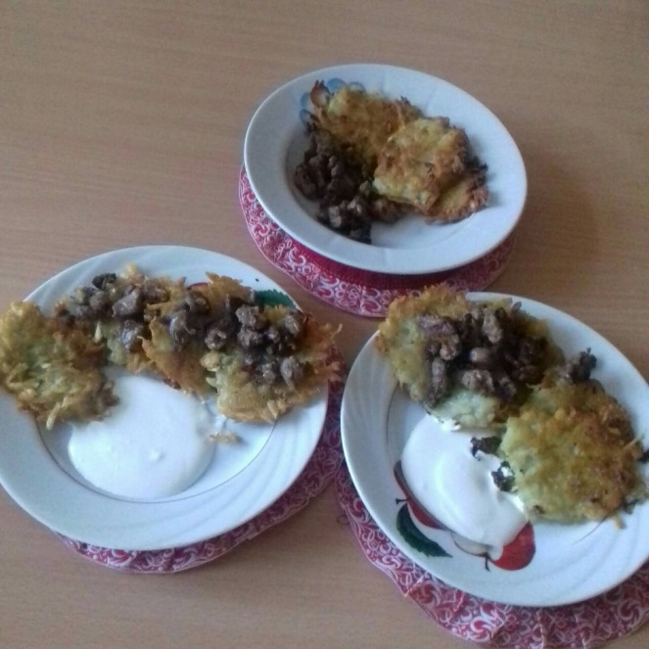
Вялікае месца ў рацыёне займалі бульба, буракі і капуста. Суп, звараны з гэтай гароднінай, так і называлі – буракі ці капуста, а з маладзенькіх буракоў- бацьвінне. Такіх назваў, як боршч ці шчы, не існавала. Асабліва смачнай была яда- суп з квашанай капусты і бульбяной кашай, запечанай ў печы.
Людзі сярэдняга ўзросту і моладзь не змогуць уявіць свайго жыцця без гатовых страў, якія можна набыць у краме. Але калі задаю пытанне, што б яны выбралі – піцу ці дранікі, то большасць хацела б дранікаў. Бабулі кажуць, што ўнукі, калі прыязджаюць з горада ў вёску, заўсёды патрабуюць менавіта звычайнай ежы, тых жа дранікаў, бабкі, мучных бліноў.
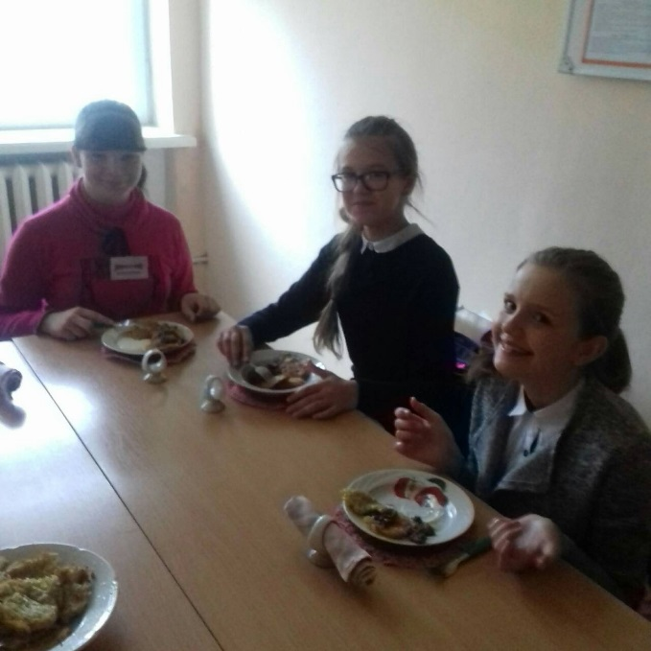

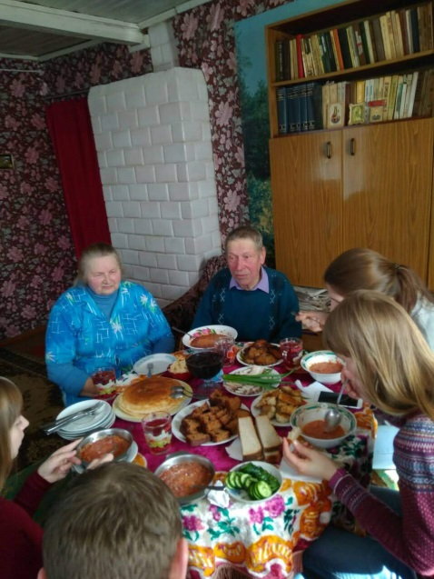

“Як разам з кухняй мяняецца застольны этыкет?”. Такое пытанне мы задалі Ніне Аляксандраўне Іванік.
“Раней сям’я абавязкова збірался разам за сталом. Спачатку елі дарослыя, пасля дзеці. На чале стала сядзеў гаспадар. Цяпер у кожнага свой рытм жыцця. А ўвага за сталом часта пераключаецца на тэлевізар ці газету”,- так разважала гаспадыня.
Але ж і цяпер у гэтай дружнай сям’е на святы за круглым сталом збіраюцца дзеці , унукі і праўнукі.
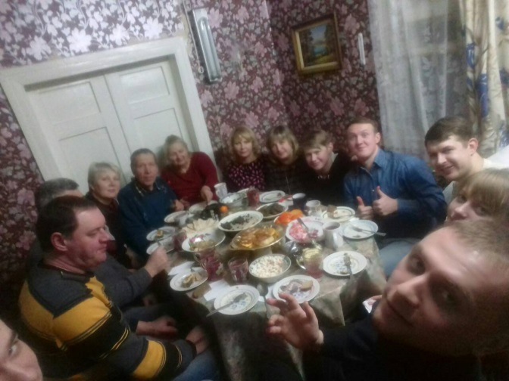
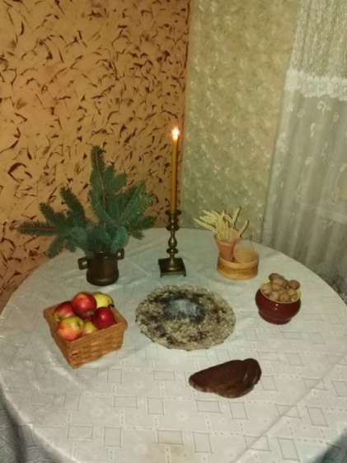
На постную куццю гаспадыня гатуе куццю, бліны, смажаныя грыбы, аўсяны кісель, узва,кісель з журавін, ламанцы, вінегрэт, рыба, квашаная капуста,пирог з грыбами,смажаны карп. Павінна быць 12 страў.
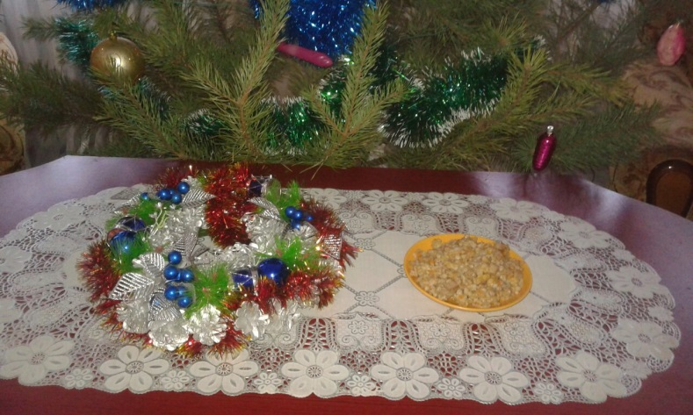

А на Раждство ўсе разам ідуць на вуліцу і катаюцца на санях ... “дзедаўских”.
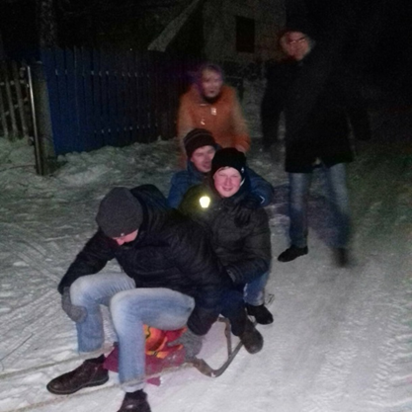
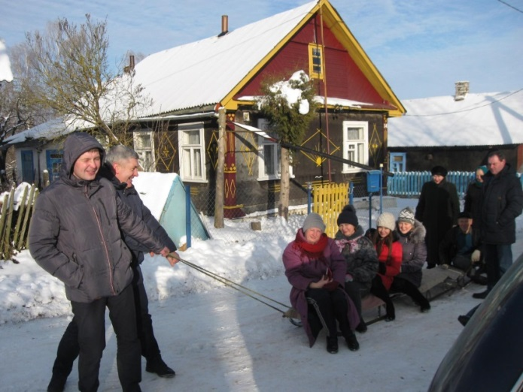

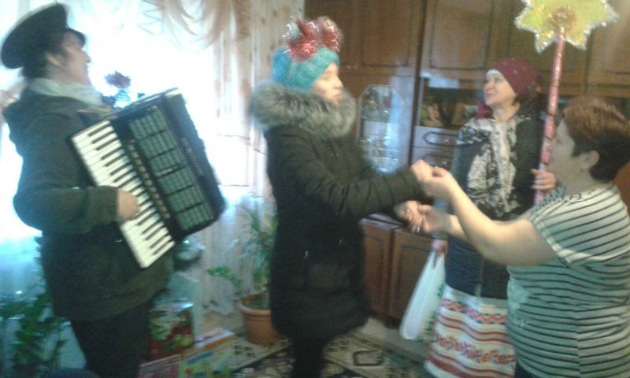
Калядуюць па весках
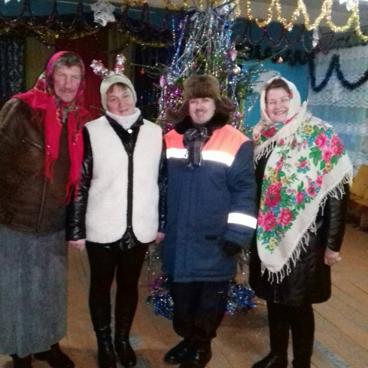
Гаспадыні з радасцю падзяліліся рэцэптамі беларускіх страў.
КАПУСТА КІСЛАЯ
500 г ялавічыны, 500 г кіслай капусты, 1 морква, 1 корань пятрушкі, 1 цыбуліна, 3 ст. лыжкі тамату-пюрэ, 2 ч. лыжкі мукі, 1 ст. лыжка тлушчу, 2 ст. лыжкі смятаны, соль, лаўровы ліст, перац, зелень.
Зварыць булён. У кіслую капусту ўліць каля паўшклянкі булёну, дадаць тлушч, тамат-пюрэ і тушыць пад накрыўкай, час ад часу памешваючы. Калі капуста стане мяккай, пакласці абсмажаныя моркву і пятрушку, нарэзаныя саломкай, а таксама змельчаную пасераваную цыбулю.
У булён, які кіпіць, пакласці тушаную капусту, праз 20 хвілін заправіць мукой, разведзенай ахалоджаным булёнам, перцам, соллю, лаўровым лістом і давесці да гатоўнасці.
Падаць са смятанай і дробна нарэзанай зеленню кропу або пятрушкі.

СУП З МАЛАДОЙ БУЛЬБЫ
500 г бульбы, 2 цыбуліны, 100 г сала, 1 морква, соль, зелень.
Бульбу і моркву аскрэбці, памыць, нарэзаць кубікамі, зварыць у падсоленай вадзе. Падсмажыць на сале нашаткаваную цыбулю, пакласці ў суп, паварыць яшчэ 3-5 хвілін.Гатовы суп пасыпаць дробна нарэзанай зеленню кропу.

ЗАЦІРКА
1,5 шклянкі мукі, 1-2 яйкі, 40 г сметанковага масла, 6-7 шклянак малака, соль.
Прасеяную пшанічную муку падсмажыць на патэльні без масла да светла-карычневага колеру, дадаць трошкі вады, яйка, масла, соль, старанна перацерці. Атрыманыя камячкі цеста засыпаць у рондаль з кіпячым малаком. Варыць 5-7 хвілін на невялікім агні памешваючы. Калі трэба, дадаць соль.

ДРАЧОНА БУЛЬБЯНАЯ (БАБКА)
7,5 кг бульбы, 1 ст. лыжка мукі, 2 цыбуліны, 50 г сала, 2 ст. лыжкі топленага масла, соль.
Бульбу абабраць, надраць на тарцы, дадаць муку, абсмажаную на сале цыбулю, соль, перамяшаць. Бульбяную масу выкласці ў глыбокую патэльню, разраўнаваць, апырскаць маслам і запячы ў духоўцы.
Падаваць са смятанай.

БЛІНЫ З БУЛЬБЫ
1,2 кг бульбы, 1 цыбуліна, 2 ст. лыжкі смятаны, 2 ст. лыжкі мукі (крухмалу), 1 яйка, соль, сала для падмазвання.
Бульбу абабраць, надраць на тарцы. Каб бульба не пацямнела, трэба спачатку сцерці па ўсёй паверхні таркі ачышчаную цыбулю. У бульбяную масу ўбіць яйка, дадаць смятану, муку, соль, усё перамяшаць. Выпякаць бліны на разагрэтай патэльні, падмазанай кавалачкам сала.
Падаць са смятанай.

АМЛЕТ ПА-ІЗАБЕЛІНСКІ
8 яек, 0,5 шклянкі малака, 80 г сала, 1 цыбуліна, соль.
Сала нарэзаць маленькімі кубікамі, падскварыць разам з нашаткаванай цыбуляй, заліць яйкамі, узбітымі з малаком з дабаўленнем солі. Запячы ў духоўцы.

КІСЕЛЬ З ЖУРАВІН
250 г журавін, 6-8 ст. лыжак цукру, 4-6 ст. лыжак крухмалу.
Журавіны перабраць, прамыць, працерці праз сіта, адціснуць сок. Жамерыны заліць гарачай вадой (6-7 шклянак), давесці да кіпення, працадзіць. Частку адвару ахаладзіць, развесці ў ім крухмал. У адвар, што застаўся, пакласці цукар, закіпяціць яго, затым уліць разведзены крухмал, адціснуты сок і давесці да кіпення.
Гатовы кісель разліць у кубкі, пасыпаць цукровым пяском, каб не ўтварылася плеўка, і ахаладзіць.

БЯРОЗАВІК
5 л бярозавага соку, 30 г ячменю.
Бярозавы сок заліць у драўляную бочачку, паставіць у цёмнае халаднаватае месца. Праз 2-3 дні, калі сок трошкі закісне, дадаць ячмень, падсмажаны на блясе, або жытнія сухары, даць пастаяць яшчэ суткі, працадзіць.

КІШКА
5 кг бульбы, 0.5л крыві, 2 цыбуліны, 200 г сала, лаўровы ліст, перац, соль.
Бульбу абабраць, надраць на тарцы, дадаць крыві, абсмажаную на сале цыбулю, соль, лаўровы ліст, перац. Усе перамяшаць. Масу выліць у кішкі і запячы ў духоўцы.
Падаваць са смятанай.

